 Guia de trabajo nivel prekínder septiembre
Nombre del alumno :_________________________________________________________
Ambito comunicación integral Nucleo: Lenguaje Verbal
- Responde las siguientes preguntas y responde
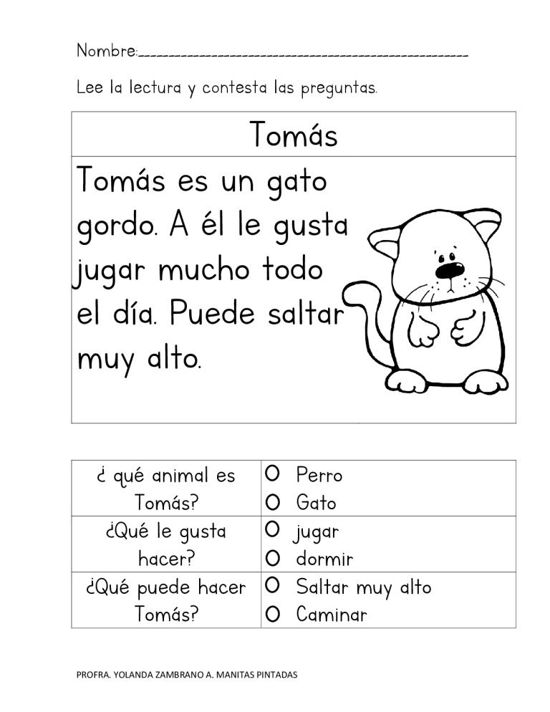

Ámbito Interacción y comprensión del entorno Núcleo lógico matemático
- Une número y cantidad correspondiente.

